**О подтоплении с. Солнечное**

В соответствии с обращениям жителей села Солнечное о подтоплении усадеб, погребов, подвалов в жилых домах, администрация Солнечного сельсовета обратилась в ООО «Минусинский гидрогеолог» для проведения обследования и установления причин подтопления.

Предлагаем ознакомиться с заключением о причинах подтопления села Солнечного Усть-Абаканского района от 04.09.2017г. проведенного ООО «Минусинский гидрогеолог»

ЗАКЛЮЧЕНИЕ

о причинах подтопления села Солнечного Усть-Абаканского района

Настоящее заключение составлено в соответствии с заявкой главы администрации Солнечненского сельсовета № 325 от 14 августа 2017г. (прил. 1). Оно вызвано площадным потоплением на территории села жилых усадеб, в том числе погребов, подвалов, фундаментов сооружений, некоторых огородов. Наиболее интенсивно данный процесс наблюдается по улицам Мира, Школьной, Дзержинского, Пионерской, Рабочей. Данное, очень неблагоприятное обстоятельство, вынудило жителей села обратиться с жалобой к местной администрации и к министру природных ресурсов и экологии Республики Хакасия (прил. 2). Детальный осмотр территории страдающей от подтопления села, отдельных усадеб, обсуждения сложившейся в Солнечном ситуации с сельской администрацией, её жителями был осуществлен 20 августа 2017 г. Он, наряду с последующим анализом архивных документов, позволяет предварительно установить причину данного процесса и рекомендовать способ борьбы с ним.

Село Солнечное расположено в западной части Усть-Абаканского района, в левобережной части широкой долины реки Абакан. Данная территория представляет собой древнюю, ровную надпойменную террасу реки на участке её примыкания к коренному холмисто-увалистому склону (рис. 1). Абсолютные отметки рельефа на территории села 265 – 267 м.

Солнечное возникло в довоенное время как сельскохозяйственная ферма. В 1953-м году она была преобразована в село. Вся рассматриваемая территория сверху сложена толще супесей, песчано-гравийных отложений мощностью от нескольких до 16 метров. Ниже её находится большой мощности толща отложений карбона, представленная песчаниками, алевролитами, аргиллитами с пластами и пропластками угля.

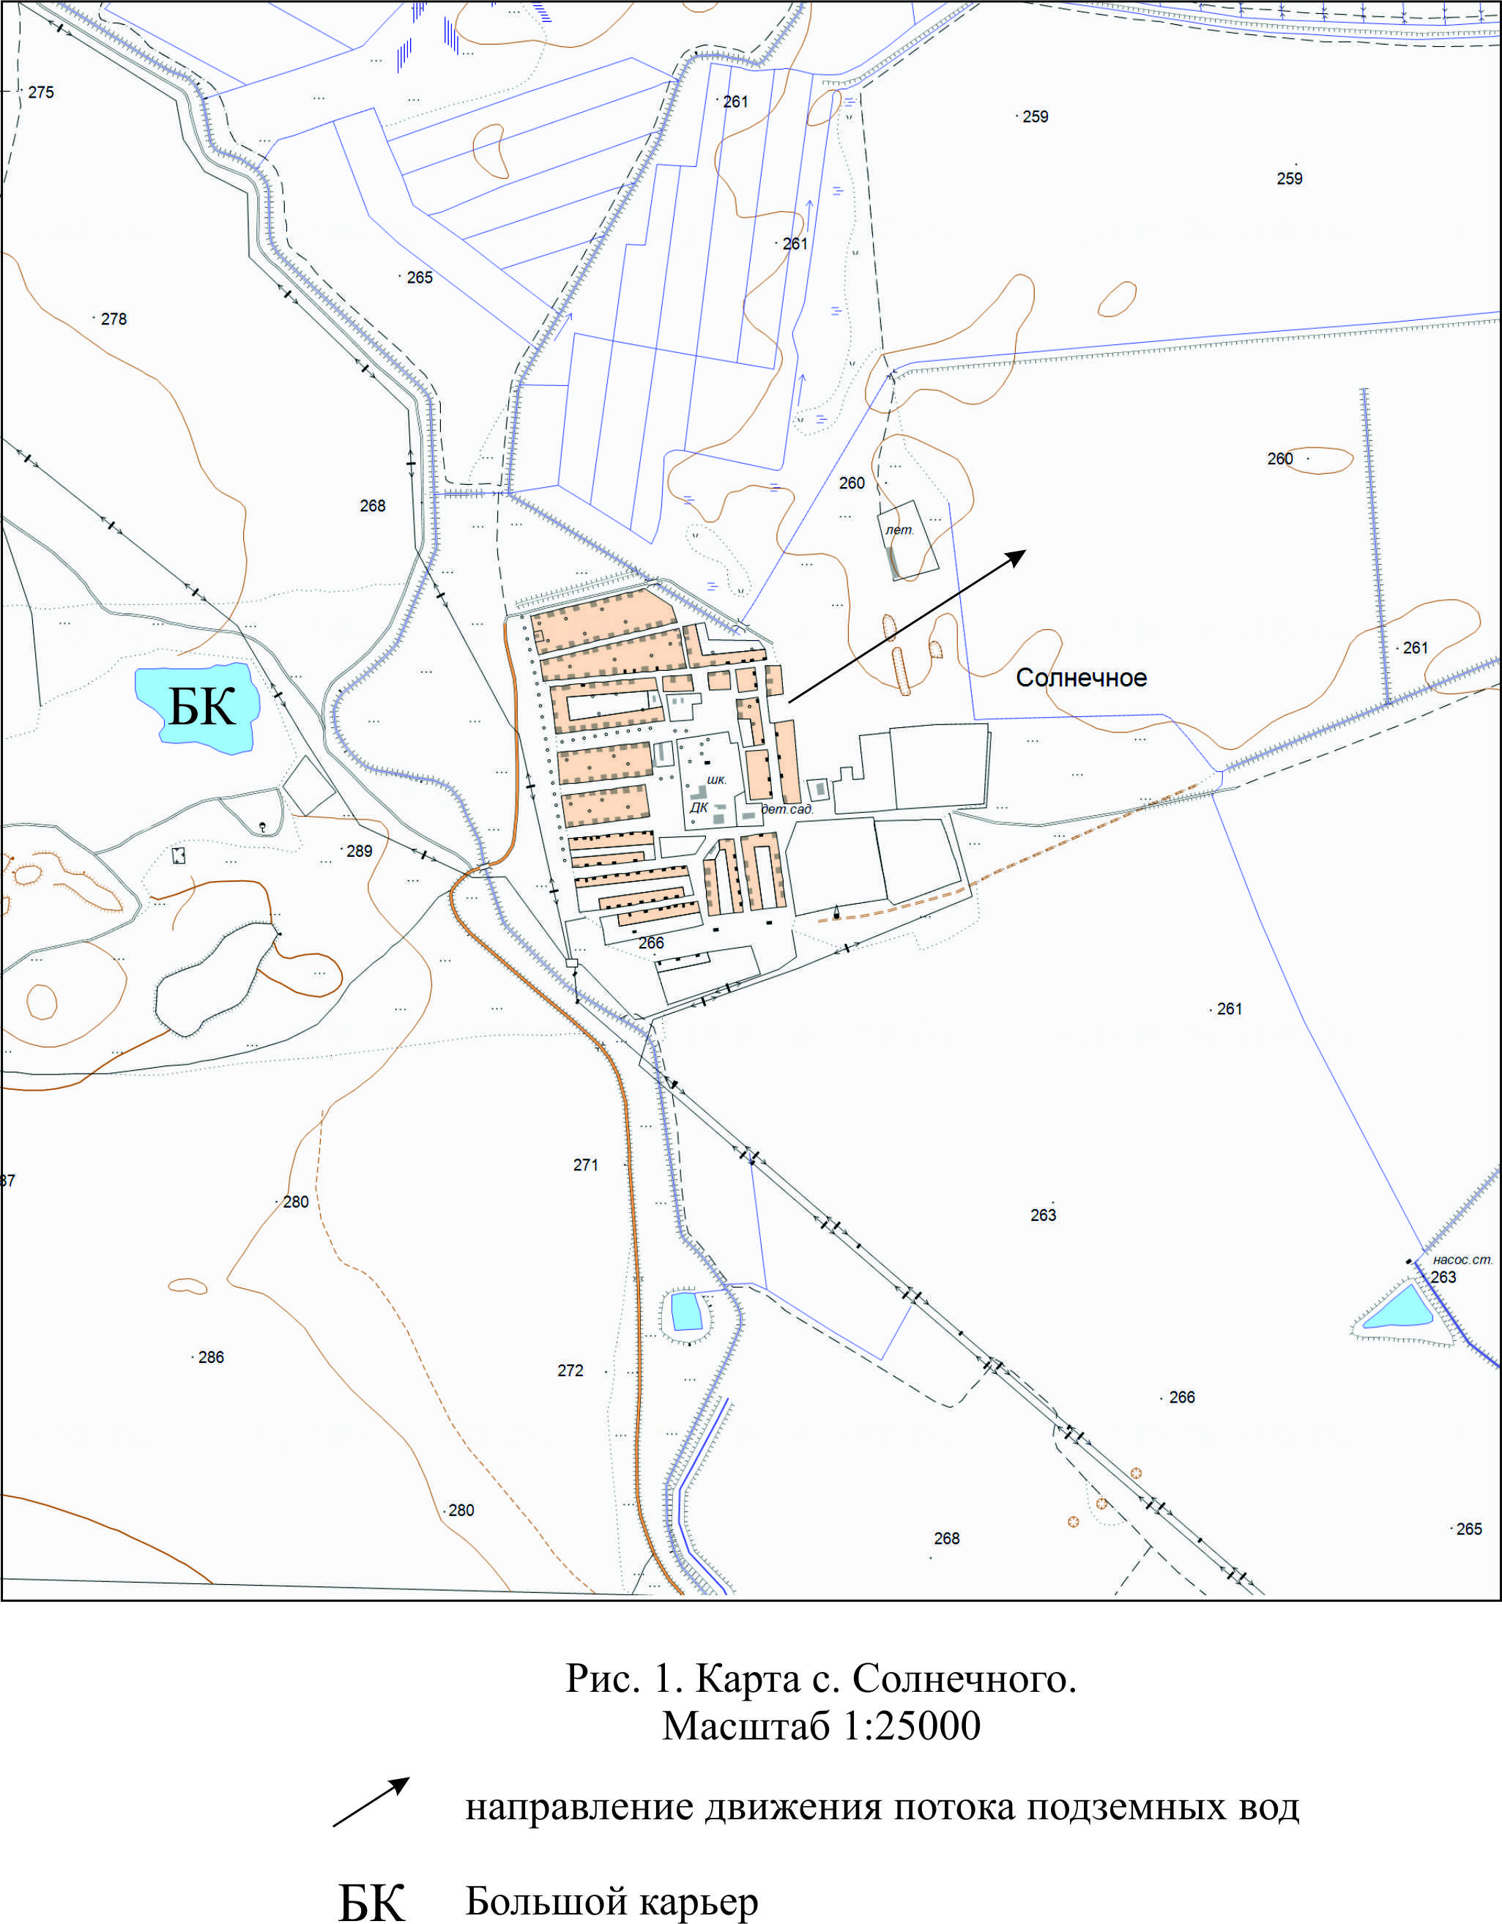

Подземные воды на рассматриваемой территории приурочены к двум водоносным горизонтам. Из них верхний по разрезу представлен песчано-гравийными отложениями. Они не напорные, глубина залегания от поверхности земли от 0,5 до 3 - 4 м. На отдельных участках данной территории подземные воды находятся около поверхности земли, а на пониженном участке по улице Дзержинского образовался даже небольшой водоем. Минерализация аллювиальных вод изменяется от 0,6 до 0,9 г/дм3.

Подземные воды в отложениях карбона слабо напорные, водообильность данной толщи умеренная, минерализация воды повышенная. На рассматриваемой территории данные водоносные горизонты между собою тесно взаимосвязаны.

До начало ведения в районе Солнечного мелиоративных работ и добычи угля карьерным способом режим подземных вод был естественный. При этом они получали питание за счёт атмосферных осадков. Вода расходовалось на отток в виде подземного стока и на её испарение. Уклон рельефа и уровня подземных вод на территории села был направлен в северо-восточном направлении (рис. 1). Из-за этого он был небольшой, происходил в замедленном режиме, тем не менее отток происходил в течение каждого года непрерывно, из-за чего существенного подтопления территории села не было.

Ситуация с режимом подземных вод начала меняться после введения в эксплуатацию в 1950 году Абаканского магистрального канала, включая его западную ветку. Последняя была проложена западнее села в 200 – 500 м и выше поверхности территории села примерно на 2 – 4 м. Данная ветка проложена в основном в песчано–гравийных и разрушенных коренных породах, из-за чего фильтрация воды из неё происходила практически на всём ее протяжении. Поток подземных вод был направлен в сторону Солнечного и далее в северо-восточном направлении (рис. 1).

Из-за данных утечек воды её уровень под селом начал повышаться. Для устранения подтопления села в процессе строительства данной оросительной системы в его восточной части был построен пруд–накопитель, из которого вода самотёком, по построенной дрене отводилась вниз по рельефу в северо-восточном направлении. Это обстоятельство предохраняло Солнечное от подтопления.

В послевоенное время западнее села начал работать угольный разрез Абаканский. В настоящее время это участок разреза Черногорского, который принадлежит ООО «СУЭК – Хакасия» (рис. 2). До недавнего времени добыча угля

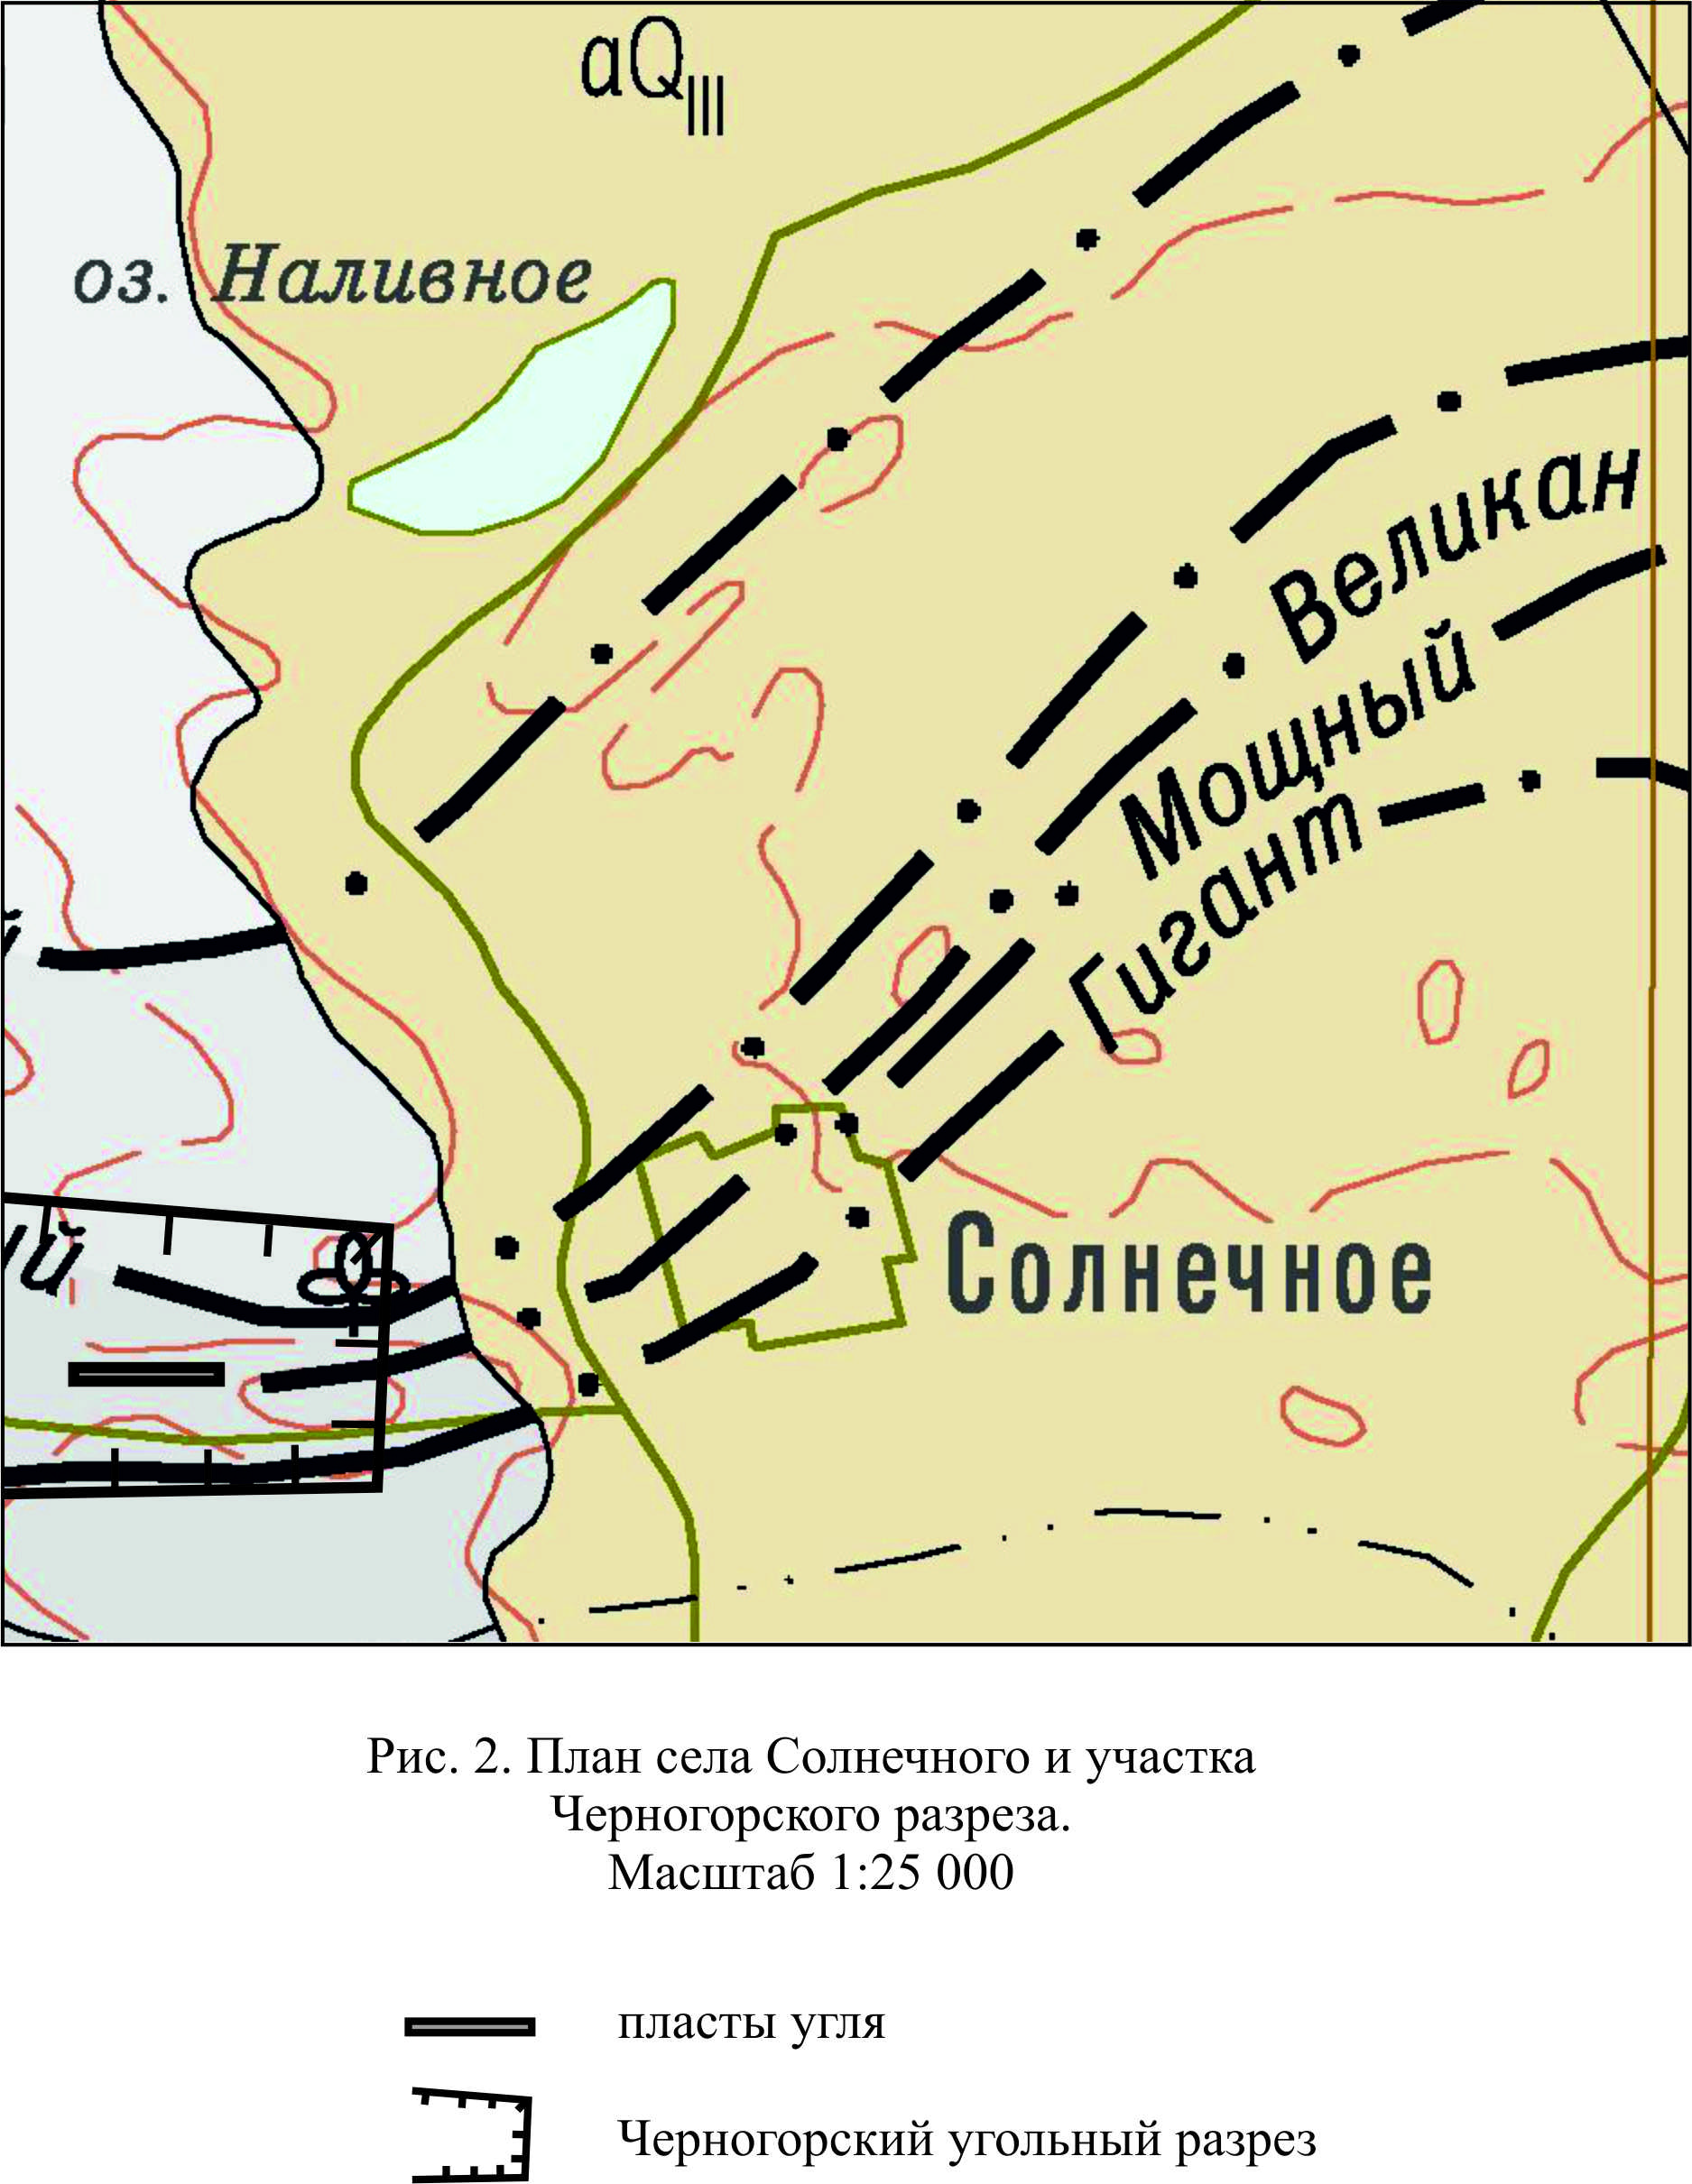

производилась из основного или Большого карьера. При этом вода из него сбрасывалась в расположенные западнее и восточнее его дополнительные котлованы.

В последние годы добыча угля на разрезе осуществляется из нового, расположенного в западне Большого карьера участка. Карьерные воды сбрасывается в уже не работающий Большой карьер. В результате в нём образовался рукотворный водоем. Его длина, по данным космоснимков на январь 2017 г. составила около 400 м при наибольшей ширине 330 м. Глубина водоема достигает примерно 30 м. Стенки и дно данного водоема сложены скальными породами с высокой трещиноватостью. Последняя усиливается часто проводимыми на разрезе взрывами при добыче угля. Вследствие этого утечки воды из данного водоема большие, они происходит в течение года непрерывно. Наибольшая их часть направлена вниз по уклону уровня подземных вод. В данном случае фильтрация воды из затопленного Большого карьера осуществляется в сторону территории села Солнечного (рис. 1). Естественно, это обстоятельство сопровождается подъемом уровня подземных вод, которое происходит на всей прилегающей к данному рукотворному водоему территории.

Ситуация с режимом подземных вод непосредственно на территории села начала заметно изменяться, по словам жителей, в 2016-м году, когда произошёл их площадной подъем. Величина подъема составила примерно один – полтора метра. В результате этого на большей части территории Солнечного началось подтопления жилых домов, надворных сооружений, огородов. На отдельных участках села произошло заболачивание земель. А на жилой усадьбе по улице Дзержинского 20, как уже сказано, вообще образовалась небольшое озеро, из которого вода уже не уходит. Ее уровень растет.

Попытка сельской администрации совместно с ООО «СУЭК – Хакасия» улучшить в селе ситуацию с помощью водопонижение не увенчалась успехом. Несмотря на откачку насосам воды из пруда – накопителя в течение недели довольно большого ее количества и сброса в оросительный канал улучшения здесь ситуации с подтоплением не произошло. Снижение уровня подземных вод на прилегающей к пруду – накопителю территории было совсем небольшим. После прекращения откачки уровень воды в пруде – накопителе опять поднялся по существу до прежних отметок. Жители прилегающей к нему территории какого-либо снижения уровня подземных вод на своих усадьбах практически не ощутили вообще. К сказанному добавим, что в зиму 2016-2017 годов, впервые за долгие годы обычного понижения уровня подземных вод на всех сельских усадьбах тоже не происходило.

Как известно, одной из причин подтопления отдельных территорий вообще нередко бывает выпадение на их площади большого количества атмосферных осадков. В 2016-м году их на территории Солнечного выпало, действительно, много. По данным соседней метеостанции на территории Хакасского Опытного поля их количество составило 406 мм. Тоже повышенное их количество выпало в текущем, 2017-м году.

Анализ собранных по данному вопросу сведений однозначно показывает, что основной причиной подтопления Солнечного, начавшегося в 2016-м году и продолжающегося в настоящее время, является устройство выше села по рельефу котлована для утилизации карьерных вод. Для лучшего понимания данного вывода рассмотрим его обоснование более подробно.

К настоящему времени Абаканский магистральный канал и его западная ветка работает в прежнем режиме. А вот площадь орошаемых земель вокруг Солнечного сократилось. Таким образом существующее орошаемое земледелие изменить здесь режим подземных вод в сторону сильного дополнительного обводнение попросту не может.

Не играет в данном процессе существенную роль и повышенное выпадение атмосферных осадков в 2016 – 17-й годы. Как уже сказано, в течение длительного периода наблюдений за ними на данной территории таких серьезных случаев не было. Например, после обильных дождей 2003 г., когда осадков выпало 539,8 мм и оно было самым высоким количеством за последние 70 лет, серьезных проблем с потоплением в селе не было.

А вот ведение горных работ на разрезах с водопонижением всегда на просматриваемых территориях сопровождается снижением уровня подземных в горных выработках и их площадным подъемом на участках сбросов карьерных вот. Именно это и происходит в районе Солнечного. Здесь, при добыче угля в Большом карьере, долгое время осуществлялось на большую глубину водопонижение. При этом происходил отток воды и из под территории на западной окраине Солнечного.

Положение резко изменилось, когда добыча угля в Большом карьере прекратилась, карьерные воды сюда начали сбрасываться уже от другого, западнее расположенного участка добычи угля. В итоге он быстро наполнился водой, уровень воды поднялся уже примерно на 30 метров и продолжает расти. Вследствие этого вода из карьера начала фильтроваться на прилегающие территории. Данный процесс происходит, очевидно, более интенсивно с 2017 года. Таким образом вода из-под Солнечного уже не откачивается, как ранее, во время водопонижения в Большом карьере, а начала сюда поступать. Данный процесс происходит непрерывно, со временем он усиливается. Ведь уровень воды в бывшем карьера, ставшим рукотворным водоемом, постоянно увеличивается. По данным космоснимков по состоянию на 06.01.2017 года абсолютная отметка уровня воды в карьере была уже примерно равна отметке уровня воды в пруде-отстойнике села и составила около 257 метров.

За прошедшие семь месяцев 2017 года, когда в данный водоем вода в большом объеме сбрасывалась непрерывно, уровень воды, естественно, продолжал подниматься. А это значит, что подтопление Солнечного из-за этой причины в будущем не прекратится. Наиболее вероятно, что оно будет усиливаться.

Данный вывод можно легко проверить, сопоставив современные абсолютные отметки уровня воды в котловане, и под селом. К этому еще раз, напомним, что стенки и дно бывшего карьера, ныне рукотворного водоема, сложены скальными породами с высокими фильтрационными свойствами. Он из-за сильных утечек воды явно не может служить участком утилизации карьерных вод.

Дополнительно отметим, что карьерные воды имеют повышенную минерализацию и жесткость, они загрязнены нефтепродуктами и, возможно, другими вредными веществами. Наряду с подтоплением села они будут или уже начали загрязнять местные подземные воды, водозаборы. Для Солнечного, где хозяйственно-питьевое водоснабжение в силу ряда причин представляет проблему, данный процесс ситуацию с водоснабжением здесь еще более ухудшит.

В заключение отметим, что селу Солнечному в сложившихся условиях нужно срочно помочь. Если сказать точнее – его нужно спасать. Способы срочной помощи селу до наступления зимы, когда ситуация на многих усадьбах может еще более ухудшиться, есть. Они заключаются в отводе из-под него излишек накопившейся здесь воды. Более быстро это можно осуществить с помощью открытых глубоких дрен, пройденных на участке между западной окраиной села и магистральным каналом, а также от существующего в селе котлована. Вода в таких дренах будет уходить вниз по уклону ее уровня в северо-восточном направлении. Дополнительно окажет помощь селу и длительная, в течении трех-четырех месяцев, откачка воды и из сельского пруда-отстойника.

К сказанному добавим, что существующий на данном участке Черногорского разреза метод утилизации карьерных воды явно не соответствует ныне у нас существующим природоохранным требованиям. Данный вопрос ранее поднимался неоднократно, но положительного решения до сих пор нет.

Директор ООО «Минусинский гидрогеолог»

Заслуженный геолог РФ А.С.Кривошеев.